HỌC SINH TRƯỜNG TIỂU HỌC LONG BIÊN
THAM DỰ LỄ TRAO GIẢI CUỘC THI TIN HỌC TRẺ HÀ NỘI LẦN THỨ XXV

Trường Tiểu học Long Biên - Mái trường lưu giữ nhiều kỷ niệm của các con học sinh cũng như những đóng góp và thành tích của các bạn nhỏ. Ngồi trường đã chắp cánh cho các học sinh bay cao, bay xa cùng những ước mơ, những sáng tạo trong mọi lĩnh vực và nội dung kiến thức về môn Tin học cũng không nằm ngoài bảng thành tích.
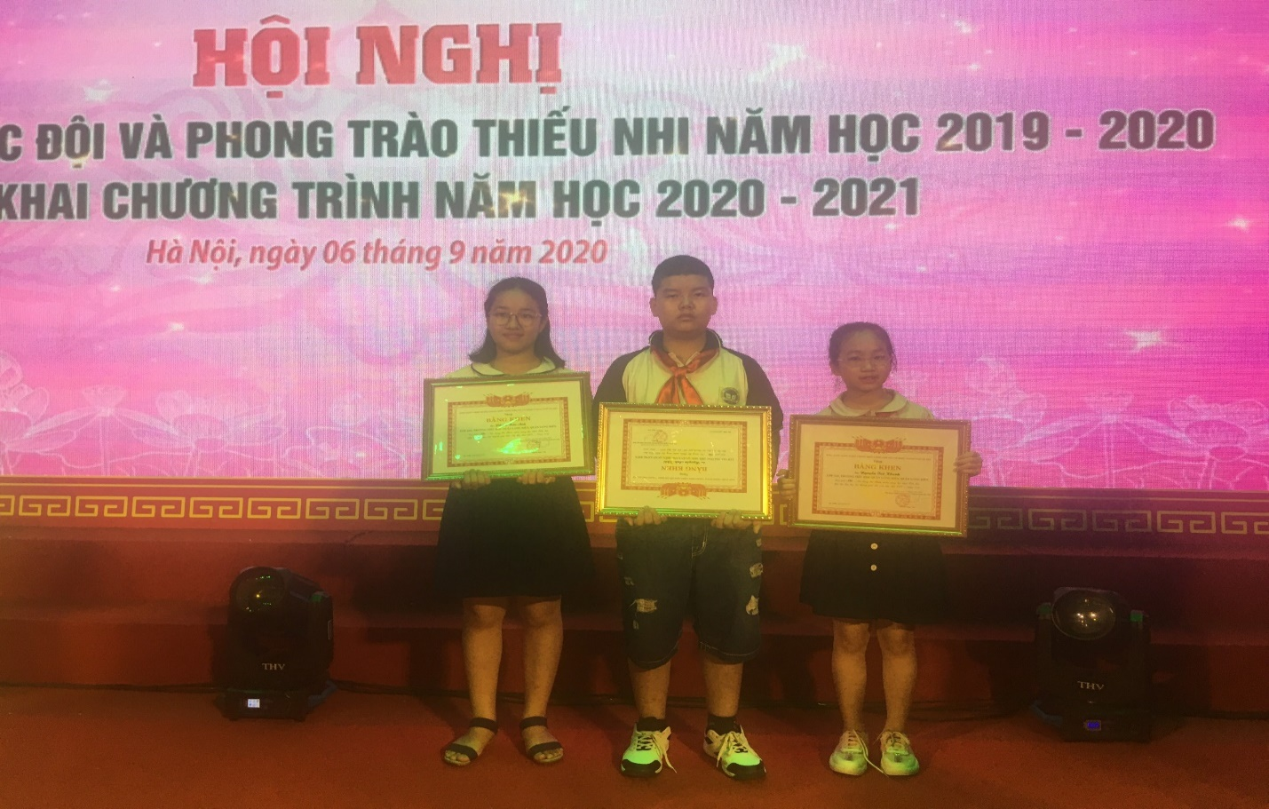
Ba bạn nhỏ xuất sắc giành giải Nhì tại cuộc thi

Được sự chỉ đạo và vào cuộc của Ban giám hiệu nhà trường đội thi Tin học trẻ Thành phố Hà Nội lần thứ XXV đã được thành lập ngay từ đầu năm học. Đội gồm 3 thành viên ưu tú: Nguyễn Anh Khôi - 5A1 ( đội trưởng), Phạm Bảo Anh - 4A1 ( thành viên), Nguyễn Tuệ Khanh - 3A1 (thành viên). Ba bạn nhận thấy năm học 2019 – 2020, chương trình Tiểu học đang có những bước chuẩn bị chu đáo nhất chào đón chương trình giáo dục phổ thông 2018 sắp đến. Chương trình mới này giúp học sinh phát huy tính sáng tạo trong học tập cũng như chuẩn bị hành trang tốt nhất cho tương lai trong thời đại công nghệ ngày càng phát triển như hiện nay. Trong quá trình học tập, HS cảm thấy rất hứng thú với trò chơi dân gian.
Qua quan sát, các em nhận thấy việc trau dồi, trao đổi những kiến thức, kĩ năng với các bạn học sinh trong lớp, ở trường vẫn chưa thể thỏa sức khám phá đối với học sinh, việc học tập trò chơi dân gian giờ đây là điều thiết yếu và thực sự tạo ra hào hứng với Thiếu nhi. Xuất phát từ niềm đam mê với trò chơi dân gian, ba bạn nhỏ đã kết hợp vô cùng ăn ý, các bạn đã làm việc miệt mài, hiệu quả nhờ đó phần mềm trò chơi “Vui cùng trò chơi dân gian” đã ra đời. Đây chính là " trái ngọt" ba bạn nhỏ đã dày công vun trồng.
Phần mềm đã được ghi nhận và giành Giải Nhì cấp Thành phố. Hôm nay, trong buổi Tổng kết Công tác Đội và phong trào Thiếu nhi của Thành phố năm học 2019 – 2020, các bạn đã đứng lên bực vinh danh cho sự đóng góp vào thành tích của Thiếu nhi Thủ đô ngàn năm văn hiến.

* Một số hình ảnh tại buổi lễ vinh danh

